**해보고싶은 기술**

**AI**

**잘 만들어진 UI**

**메뉴/게임 등 전반적인 설계**

**EVENT PICK**

**프로그래밍 패턴**

**부쉬 구현**

**총알 구현**

**시야 구현**

**파괴되는 맵**

**탬플릿을 사용한 범용 클래스**

**연산자 오버로딩**

**네트워크**

**브롤스타즈 2D**

**1. 게임 소개**

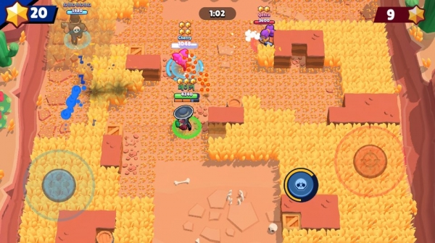

**> 2:2 or 3:3 슈팅게임**

**> 오프라인 – 플레이어를 제외한 캐릭터는 AI**

**2. 게임 요소**

**> 캐릭터**

**> 캐릭터마다 탄환 / 필살기의 종류가 다름**

**> 탄환 제한 있음**

**> 공격 / 피해 / 시간경과 에 따라 필살기 게이지 증가**

**> 탄환 범위 표시**

**> AI**

**> 가장 가까운 상태편을 향해 이동 (A*)**

**> 공격범위에 들어오면 가장 강력한 공격 순으로 공격**

**> 필살기 -> 일반탄환**

**> 모든 적이 보이지 않을 경우는?**

**> 지형지물**

**> 맵 외부파일 파싱**

**> 파괴가능 지형 / 파괴불가능 지형**

**> 부쉬**

**> 안에서 공격하지 않으면 비가시**

**> 공격시 n초간 가시**

**3. UI**

**> 브롤스타즈 메뉴와 완전히 같은 모양**

**> 개별 클래스**

**> 버튼과 기능 분리**

**4. 게임 구조**

**5. 추가 사항**

**> 네트워크 (서버 / 판정 / 네트워크 메뉴)**

**6. 진행계획**

**> 전체 진행도**

|  |  |  |  |  |  |  |  |  |  |
| --- | --- | --- | --- | --- | --- | --- | --- | --- | --- |
|  | **8/19** | **8/20** | **8/21** | **8/22** | **8/23** | **8/25** | **8/26** | **8/27** | **8/28** |
| **설계** |  |  |  |  |  |  |  |  |  |
| **구조** |  |  |  |  |  |  |  |  |  |
| **UI** |  |  |  |  |  |  |  |  |  |
| **게임** |  |  |  |  |  |  |  |  |  |
| **디버그** |  |  |  |  |  |  |  |  |  |

|  |  |  |  |  |  |  |  |  |  |
| --- | --- | --- | --- | --- | --- | --- | --- | --- | --- |
|  | **8/29** | **8/30** | **9/1** | **9/2** | **9/3** | **9/4** | **9/5** | **9/6** | **9/8** |
| **구조** |  |  |  |  |  |  |  |  |  |
| **UI** |  |  |  |  |  |  |  |  |  |
| **게임** |  |  |  |  |  |  |  |  |  |
| **디버그** |  |  |  |  |  |  |  |  |  |
| **추가** |  |  |  |  |  |  |  |  |  |

**> 세부일정**

**> 구조**

> UI / 게임 분리

> 네트워크로 소유 정보와 클라이언트 소유 정보 분리

**> 게임**

**> 맵**

> 타일형 맵 – 행렬과 X, Y축의 인덱스 실수 가능성 높음

> 이펙트 – 피탄 / 발사 등

**> 캐릭터**

> 이동 – 자유이동 / AI와 공유 가능한 콘트롤러

> 이동 – 컨트롤러

> 컨트롤러 – (유저 / AI)

> 충돌 – 지형지물 / 상대 공격

> 공격 – 직선 /

**> 지형지물**

**> 지형지물은 모두 사각형으로 판정함**

**> 충돌**

> bool – 충돌 가/불가

> 가 – 벽 / 아이템 박스 / 장애물(박스, 나무벽 등)

> 불가 – 부쉬

**> 파괴**

> bool – 파괴 가/불가

> 가 – 부쉬 / 장애물 / 아이템 박스

> 불가 – 벽

**> 부쉬**

**> 데이터 관리 (체력 / 레벨 등) – 추후 서버로 발전 가능성 염두**

**> UI**

**> 로비**

**> 인게임**

**> 종료**

**> (온라인 로비)**

**프로그래밍 시 주의점**

**완성도**

**> 완결성 - 메뉴부터 엔딩까지 완전하게 완성**

**> UI 완성도**

**> 그래픽적 부드러움 / 자연스러움**

**안정성**

**> 예외처리 – 에러에 소지가 있는 코드는 전부 예외처리**

**> 메모리 관리 - 모든 변수는 생성부터 소멸까지 파악**

**성능**

**> 적절한 컨테이너 설정**

**> 기능 추가 시 필요성을 고민**

**이식성**

**> 다른 게임에서도 그대로 가져다 고쳐쓸 수 있는 UI**

**> 역할에 충실한 클래스**

**가독성**

**> enum / define 사용**

**> 기능 별로 함수 분리**